|  |  |
| --- | --- |
| https://tkmgroup.com.vn/wp-content/uploads/2020/02/tkm-logo.png | **Hệ thống được cung cấp bởi CÔNG TY CỔ PHẦN CÔNG NGHỆ TKM VIỆT NAM** |

**Báo cáo Tổng số lượng thiết bị của nhóm thiết bị**

**Báo cáo được lấy từ hệ thống SYSMAN - Tây Ninh**

*Thời gian: 17/5/2021 12:56:1
admin - Quản trị hệ thống SYSMAN*

# TRANG KÝ NHẬN

|  |  |  |
| --- | --- | --- |
| Người xuất báo cáo:  **Quản trị hệ thống SYSMAN** |  | Ngày / / |
| Người duyệt: |  | Ngày / / |

**Biểu đồ Tổng số lượng thiết bị**

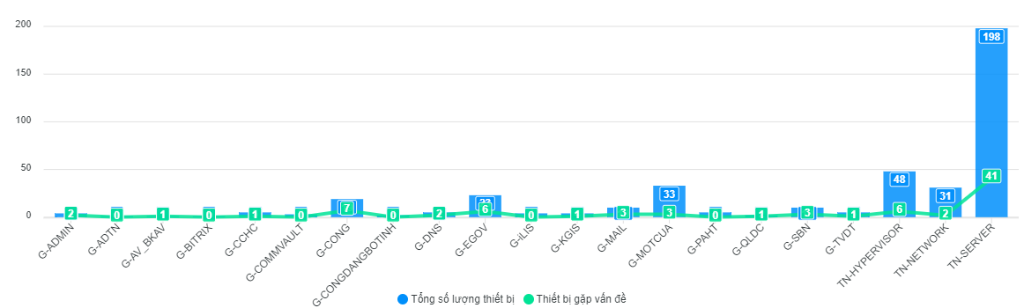

**Chi tiết Tổng số lượng thiết bị**

|  |  |  |  |  |
| --- | --- | --- | --- | --- |
| **STT** | **Nhóm thiết bị** | **Số lượng thiết bị không gặp vấn đề** | **Số lượng thiết bị đang gặp vấn đề** | **Tổng số lượng thiết bị** |
| 1 | G-ADMIN | 2 | 2 | 4 |
| 2 | G-ADTN | 1 | 0 | 1 |
| 3 | G-AV_BKAV | 0 | 1 | 1 |
| 4 | G-BITRIX | 1 | 0 | 1 |
| 5 | G-CCHC | 4 | 1 | 5 |
| 6 | G-COMMVAULT | 3 | 0 | 3 |
| 7 | G-CONG | 12 | 7 | 19 |
| 8 | G-CONGDANGBOTINH | 2 | 0 | 2 |
| 9 | G-DNS | 3 | 2 | 5 |
| 10 | G-EGOV | 17 | 6 | 23 |
| 11 | G-iLIS | 4 | 0 | 4 |
| 12 | G-KGIS | 3 | 1 | 4 |
| 13 | G-MAIL | 7 | 3 | 10 |
| 14 | G-MOTCUA | 30 | 3 | 33 |
| 15 | G-PAHT | 5 | 0 | 5 |
| 16 | G-QLDC | 1 | 1 | 2 |
| 17 | G-SBN | 7 | 3 | 10 |
| 18 | G-TVDT | 4 | 1 | 5 |
| 19 | TN-HYPERVISOR | 42 | 6 | 48 |
| 20 | TN-NETWORK | 29 | 2 | 31 |
| 21 | TN-SERVER | 157 | 41 | 198 |